תרגיל 3
קישור לגיטהאב להמשך תשובות: https://github.com/AhuvaElkarif/Algorithms_Course/tree/main/lesson3
שאלה 1 : Insertion Sort
א. תנאים לזמן ריצה טוב ביותר
תשובה: זמן הריצה הטוב ביותר מתקבל כאשר המערך כבר ממוין בסדר עולה.
הסבר:
- ב-Insertion Sort כאשר אנחנו מגיעים לאיבר ,a[i] אנחנו משווים אותו לאיברים שמשמאלו
- אם המערך כבר ממוין, כל איבר a[i] כבר גדול או שווה לa[i-1] -
- לכן, בכל איטרציה נבצע השוואה אחת בלבד ולא נצטרך להזיז איברים
ב. זמן הריצה הטוב ביותר
תשובה: Θ(n) - זמן ליניארי
הסבר:
- עוברים על n איברים
- לכל איבר: השוואה אחת בלבד (בודקים אם צריך להזיז)
- סה"כ: n השוואות + overhead קבוע
- זמן ריצה: Θ(n)
ג. תנאים לזמן ריצה גרוע ביותר
תשובה: זמן הריצה הגרוע ביותר מתקבל כאשר המערך ממוין בסדר יורד (הפוך).
הסבר:
- כאשר המערך ממוין בסדר יורד, כל איבר a[i] קטן מכל האיברים שמשמאלו
- לכן בכל שלב צריך להזיז את a[i] עד להתחלת המערך
- זה מקסימום ההזזות האפשרי
ד. הסבר למקרה הגרוע
ב-Insertion Sort - עבור כל איבר במיקום i כאשר i=1,2,...,n-1) :)
- במקרה הגרוע, צריך להשוות את a[i] לכל האיברים שמשמאלו
- זה אומר i השוואות והזזות
לכן, סה"כ מספר הפעולות:
- עבור: i=1 1 פעולה
- עבור :i=2 2 פעולות
- ...
- עבור: i=n-1 n-1 פעולות
סה"כ : 1 + 2 + 3 + ... + (n-1) = Σ(i=1 to n-1) i
הסכום צריך להיות עד n-1 ולא n, כי מתחילים מאינדקס 1 (האיבר הראשון כבר "ממוין").
אם הכוונה היא Σ(i=1 to n) (n-1), זה אומר n פעמים (n-1), שזה n(n-1), וזה לא נכון.
הנוסחה הנכונה T(n) = Σ(i=1 to n-1) i :
ה. הוכחת הנוסחה
להוכיח: Σ(i=1 to n) i = n(n+1)/2
או באופן שקול: Σ(i=1 to n-1) (i) = (n-1)n/2
הוכחה באינדוקציה:
בסיס האינדוקציה: n=1
- Σ(i=1 to 1) i = 1
- 1(1+1)/2 = 1
- ✓ מתקיים
הנחת האינדוקציה: נניח שהטענה נכונה עבור n=k:
- Σ(i=1 to k) i = k(k+1)/2
צעד האינדוקציה: נוכיח עבור n=k+1:
Σ(i=1 to k+1) i = [Σ(i=1 to k) i] + (k+1)
= k(k+1)/2 + (k+1) [לפי הנחת האינדוקציה]
= (k+1)[k/2 + 1]
= (k+1)(k+2)/2
= (k+1)((k+1)+1)/2 ✓
הוכחה אלטרנטיבית (Gauss):
S = 1 + 2 + 3 + ... + n
S = n + (n-1) + (n-2) + ... + 1
חיבור השורות:
2S = (n+1) + (n+1) + (n+1) + ... + (n+1) [twice n]
2S = n(n+1)
S = n(n+1)/2 ✓
ו. זמן הריצה הממוצע
תשובה: Θ(n²)
(1) הנחה: בממוצע, חצי מהאיברים ב-a[0:i-1] קטנים מ-a[i]
(2) זמן ריצה להכנסת :a[i]
- אם בממוצע חצי מהאיברים קטנים, אז צריך להזיז בממוצע i/2 איברים
- זמן ריצה להכנסת :a[i] Θ(i/2) = Θ(i)
(3) סכום עבור כל האיברים:
T_avg(n) = Σ(i=1 to n-1) i/2
= (1/2) · Σ(i=1 to n-1) i
= (1/2) · (n-1)n/2
= n(n-1)/4
= Θ(n²)
מסקנה: זמן הריצה הממוצע הוא Θ(n²), כמו במקרה הגרוע, רק עם קבוע קטן יותר.

שאלה 2: QuickSort
הבעיה
הקוד המוצג משתמש ב-Hoare partition אבל עם לוגיקת הרקורסיה של Lomuto partition.
השגיאה
בשיטת Hoare:
- הפונקציה partition מחזירה אינדקס pi כך שכל האיברים משמאל ל-pi קטנים או שווים לpivot-
- כל האיברים מימין ל-pi גדולים או שווים לpivot-
- אבל האיבר במיקום pi עצמו לא בהכרח במקום הסופי שלו!
בקוד המקורי:
quickSort(arr, low, pi - 1)
quickSort(arr, pi + 1, high) # ❌ בעיה כאן!
הבעיה: אנחנו מדלגים על האינדקס ,pi אבל בשיטת Hoare, pi עדיין צריך להיות חלק מאחד החלקים!
התיקון
אפשרות 1: שנה את הרקורסיה לכלול את pi בשני החלקים:
def quickSort(arr, low, high):
if low < high:
pi = partition(arr, low, high)
quickSort(arr, low, pi) # כולל pi בחלק השמאלי
quickSort(arr, pi + 1, high)
אפשרות 2: החלף ל Lomuto partition -אם זו הכוונה:
def lomuto_partition(arr, low, high):
pivot = arr[high]
i = low - 1
for j in range(low, high):
if arr[j] <= pivot:
i += 1
arr[i], arr[j] = arr[j], arr[i]
arr[i + 1], arr[high] = arr[high], arr[i + 1]
return i + 1
הסבר
Hoare Partition:
- משתמש בשני מצביעים שנעים אחד כלפי השני
- מחזיר אינדקס שמחלק את המערך לשני חלקים (אבל לא מבטיח שה-pivot במקום הנכון)
- יעיל יותר - פחות החלפות בממוצע
Lomuto Partition:
- משתמש במצביע אחד שעובר על המערך
- מחזיר אינדקס מדויק של ה-pivot במקום הסופי שלו
- פשוט יותר להבנה

שאלה 3: Heap
א-ה: מימוש פונקציות
כל הפונקציות מומשו בקובץ Python נפרד

ו. הוכחה: זמן ריצה של max_heapify הוא O(log n)
טענה: זמן הריצה של max_heapify הוא O(log n)
הוכחה:
(1) ניתוח הרקורסיה:
הפונקציה max_heapify(arr, i, heap_size) פועלת כך:
- משווה את arr[i] עם arr[left(i)] ו-arr[right(i)]
- אם נדרש, מחליפה את arr[i] עם הגדול יותר מבניו
- קוראת רקורסיבית ל-max_heapify על הבן שהוחלף
(2) בכל קריאה רקורסיבית:
כאשר קוראים רקורסיבית ל-max_heapify(arr, j, heap_size):
- j הוא left(i) או right(i)
- במערך שמתחיל מ-0: left(i) = 2i + 1 או right(i) = 2i + 2
לכן: האינדקס החדש הוא לפחות פי 2 מהאינדקס הנוכחי (בקירוב.(
(3) חישוב עומק הרקורסיה:
נניח שאנחנו מתחילים מאינדקס i=0 (השורש).
אחרי k קריאות רקורסיביות, האינדקס יהיה לפחות:
- קריאה 0: i₀ = 0
- קריאה 1: i₁ ≥ 2·i₀ + 1 ≥ 1
- קריאה 2: i₂ ≥ 2·i₁ + 1 ≥ 3
- קריאה 3: i₃ ≥ 2·i₂ + 1 ≥ 7
- ...
- קריאה k: iₖ ≥ 2^k - 1
הרקורסיה נעצרת כאשר האינדקס חורג מגודל ה-heap: iₖ ≥ n
לכן: 2^k - 1 ≥ n - 1 2^k ≥ n k ≥ log₂(n)
מסקנה: עומק הרקורסיה המקסימלי הוא k = ⌊log₂(n)⌋ + 1
(4) זמן ריצה:
בכל קריאה רקורסיבית מבצעים O(1) פעולות (השוואות והחלפה).
סה"כ זמן ריצה: O(1) × O(log n) = O(log n) ✓
הסבר אינטואיטיבי:
- העץ הוא עץ בינארי מאוזן
- הגובה של עץ בינארי עם n צמתים הוא log₂(n)
- במקרה הגרוע, האיבר "יורד" מהשורש ועד לעלה
- זה מסלול באורך הגובה = O(log n)

ז. הוכחה: זמן ריצה של heap_sort הוא O(n·log n)
טענה: זמן הריצה של heap_sort הוא O(n log n)
הוכחה:
שלב 1: build_max_heap
הפונקציה build_max_heap קוראת ל-max_heapify עבור כל צומת שאינו עלה:
for i in range(n // 2 - 1, -1, -1):
max_heapify(arr, i, n, key)
ניתוח גס (upper bound):
- יש n/2 צמתים שאינם עלים
- כל קריאה ל-max_heapify לוקחת O(log n)
- סה"כ: O((n/2) · log n) = O(n log n)
ניתוח מדויק יותר:
למעשה, זמן הריצה של build_max_heap הוא O(n) (לא O(n log n))!
הסבר:
- צמתים ברמה h של העץ: יש לכל היותר ⌈n/2^(h+1)⌉ צמתים
- max_heapify על צומת ברמה h: לוקח O(h) זמן
- סה"כ: Σ(h=0 to log n) ⌈n/2^(h+1)⌉ · h = O(n)
אבל בשביל השאלה, מספיק להראות החסם העליון O(n log n).
שלב 2: חילוץ איברים
הלולאה הראשית:
for i in range(n - 1, 0, -1):
arr[0], arr[i] = arr[i], arr[0] # O(1)
max_heapify(arr, 0, i, key) # O(log i)
- n-1 איטרציות
- בכל איטרציה: O(1) + O(log n) = O(log n)
- סה"כ: (n-1) · O(log n) = O(n log n)
סיכום:
- build_max_heap: O(n log n) [או O(n) בניתוח מדויק]
- חילוץ איברים O(n log n) :
- סה"כ O(n log n) ✓ :

ח. שיפור merge_sorted_lists בעזרת heap
הבעיה: ממזגים k רשימות ממוינות לרשימה אחת ממוינת. סך כל האיברים n :איברים.
גישה נאיבית
אלגוריתם:
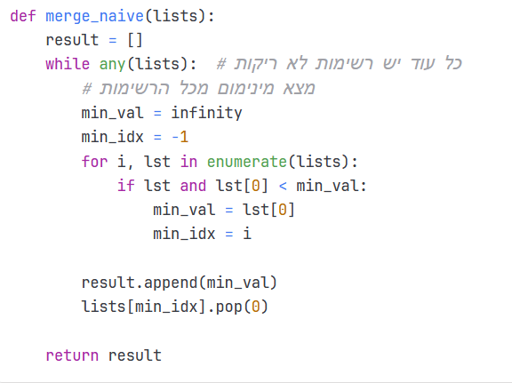

ניתוח זמן ריצה:
- בכל איטרציה: עוברים על k רשימות למציאת המינימוםO(k)
- n איטרציות (עד שכל האיברים נוספו)
- סה"כO(n · k) :

גישה משופרת עם Heap
אלגוריתם:
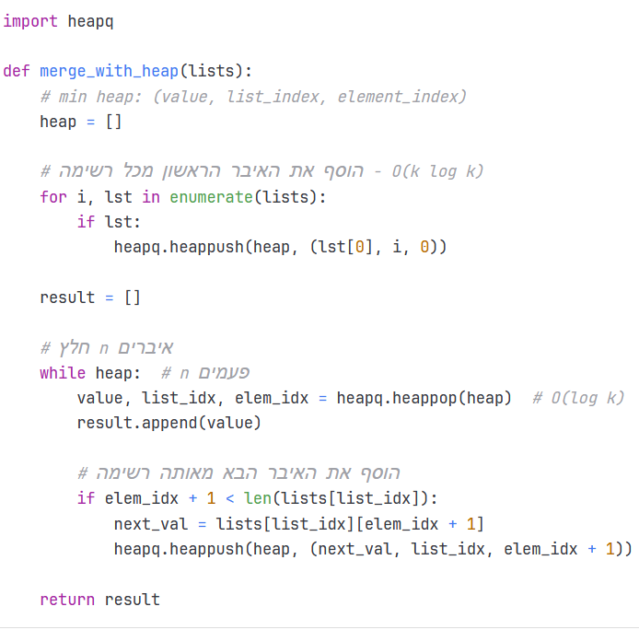

ניתוח זמן ריצה:
- בניית heap ראשונית k :פעמים push - O(k log k)
- n פעמים pop + push - O(n log k) :
- סה"כ O(k log k + n log k) = O(n log k) :
כי בדרך כלל n ≫ k

השוואה
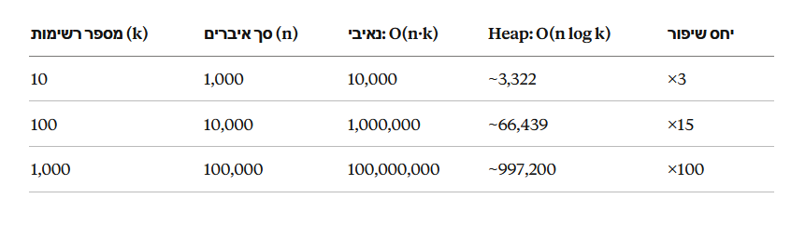
מסקנה: השיפור משמעותי במיוחד כאשר k גדול!
מתי להשתמש בכל גישה?
- k קטן (2-5 רשימות): הגישה הנאיבית פשוטה וטובה מספיק
- k בינוני-גדול (>10): Heap משתלם מאוד
- k קבוע, n גדול: Heap נותן O(n log k) במקום O(n·k) - הבדל קריטי!

